DIČ 2022722922
Poznámky Úč POD 3-01 IČO 44 485 841

- Základné informácie o účtovnej jednotke
a, b, c) základné informácie

obchodné meno: M&M Consulting, s.r.o.
sídlo: Námestie sv. Martina 3, 908 51 Holíč
datum vzniku: 20.11.2008

opis hospodárskej činnosti účtovnej jednotky:
- činnosť podnikateľských, organizačných a ekonomických poradcov

- 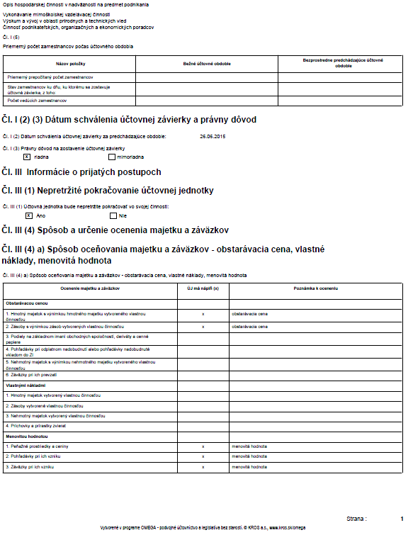

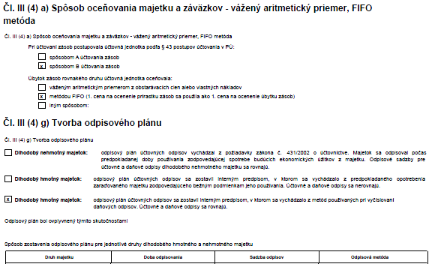
VW passat 4 rovnomerné

